合肥市第八人民医院4号楼旁315KVA组合式箱式变电站拆除项目

采购文件

采购人：合肥市第八人民医院
2025年1月

第一章 采购公告

合肥市第八人民医院4号楼旁315KVA组合式箱式变电站拆除项目

采购公告
1.采购人：合肥市第八人民医院
2.项目名称：合肥市第八人民医院4号楼旁315KVA组合式箱式变电站拆除项目
3.采购范围：合肥市第八人民医院4号楼旁315KVA组合式箱式变电站拆除项目
具体详见采购人需求。
4.项目预算：拆除建筑物残值总价12600.00元
5.工期：7日历天。
6.供应商资格要求：
6.1具有有效的营业执照；
6.2具有有效的安全生产许可证；
6.3不接受联合体投标；
7.采购文件获取
7.1时间：2025年1月3日14:00至2025年1月9日17:00。
7.2地点：网上获取，文件费用0元/套
7.3方式：直接从采购公告附件下载。
8、响应文件提交
8.1截止时间：2025年元月10日9点30分（北京时间）
8.2地点：合肥市第八人民医院采购中心（巢湖市人民路319号）。
9、开启时间、地点
9.1时间：同提交截止时间
9.2地点：同响应文件提交地点。
10.联系方式：
采购人：合肥市第八人民医院
地 址：安徽省合肥市巢湖市人民路319号
联系人：田处长
电话：13966339820（若需现场勘察请联系总务处田处长）

2025年1月3日

第二章 评审办法（有效最高价法）

评审办法前附表
条款号 |  | 条款内容 | 编列内容
1 | 评审办法 | 成交候选人排序方法 | 投标报价也相等的，评审委员会按照抽签方式确认候选人排名。

初步评审标准
条款号 |  | 评审因素 | 评审标准
2.1.1 | 形式评审标准 | 供应商名称 | 与营业执照（事业单位法人证书）、资质证书一致  名称变更的，应当提供证书颁发等单位提供的变更说明
2.1.1 | 形式评审标准 | 签字盖章 | 符合采购公告的规定
2.1.1 | 形式评审标准 | 响应文件格式 | 符合采购公告的规定
2.1.1 | 形式评审标准 | 未出现投标报价 | 符合采购公告的规定
2.1.2 | 资格评审标准 | 资质等级 | 符合采购公告的规定
2.1.2 | 资格评审标准 | 业绩要求 | 符合采购公告的规定
2.1.2 | 资格评审标准 | 其他要求 | 符合采购公告的规定
2.1.3 | 响应性评审标准 | 服务期限 | 符合采购公告的规定
2.1.3 | 响应性评审标准 | 质量要求 | 符合采购公告的规定

1. 评审方法
本次评审采用有效最高价法。评审委员会对满足采购文件实质性要求的响应文件，根据本章规定的评审价格调整方法进行必要的价格调整，并按照经评审的投标报价由高到低的顺序推荐1名成交候选人，或根据采购人授权直接确定成交人，但投标报价低于其成本的除外。如经评审的投标价相等的，投标报价低的优先；投标报价也相等的，按照评标办法前附表中的规定确定成交候选人顺序。

2. 评审标准

2.1 初步评审标准
2.1.1 形式评审标准：见评标办法前附表。
2.1.2 资格评审标准：见评标办法前附表。
2.1.3 响应性评审标准：见评标办法前附表。

2.2 详细评审标准
详细评审标准：见评审办法前附表。

3. 评标程序

3.1 商务及技术文件初步评审
评审委员会依据本章第2.1.1款、第2.1.2款、第2.1.3款规定的标准对商务及技术文件进行评审。有一项不符合评审标准的，评审委员会应否决其投标。

3.2 响应文件初步评审
3.2.1 评审委员会依据本章第2.1.1款、第2.1.2款规定的评审标准对响应文件进行初步评审。有一项不符合评审标准的，评审委员会应否决其投标。
3.2.2 投标报价有算术错误及其他错误的，评审委员会按以下原则对投标报价进行修正，并要求供应商书面澄清确认。供应商拒不澄清确认的，评审委员会应当否决其投标：
（1）响应文件中的大写金额与小写金额不一致的，以大写金额为准；
（2）总价金额与单价金额不一致的，以单价金额为准，但单价金额小数点有明显错误的除外；
（3）投标报价为各分项报价金额之和，投标报价与分项报价的合价不一致的，应以各分项合价累计数为准，修正响应报价；
（4）如果分项报价中存在缺漏项，则视为缺漏项价格已包含在其他分项报价之中。
3.2.3供应商响应报价明显缺乏竞争性的，评审委员会可以否决所有投标。

3.3 响应文件详细评审
3.3.1 评审委员会按本章的规定的评审价格调整方法进行必要的价格调整，计算出经评审的投标价。
3.3.2 评审委员会发现供应商的报价明显低于其他响应报价，使得其响应报价可能低于其成本的，应当要求该供应商作出书面说明并提供相应的证明材料。供应商不能合理说明或者不能提供相应证明材料的，评审委员会应当认定该供应商以低于成本报价竞标，否决其投标。

3.4 否决投标的其他情形
3.4.1 评审委员会应对在评审过程中发现的供应商与供应商之间、供应商与采购人之间存在的串通投标的情形进行评审和认定。供应商存在串通投标、弄虚作假、行贿等违法行为的，评审委员会应否决其投标。

3.5 响应文件的澄清、说明或补正
3.5.1 在评审过程中，评标委员会可以书面形式要求供应商对响应文件中含义不明确、对同类问题表述不一致或者有明显文字和计算错误的内容作必要的澄清、说明或补正。评审委员会不接受供应商主动提出的澄清、说明或补正。
3.5.2 供应商须在规定的时间内作出澄清、说明或补正且不得超出响应文件的范围且不得改变响应文件的实质性内容，并构成响应文件的组成部分。
3.5.3 评审委员会对供应商在线提交的澄清、说明或补正有疑问的，可以要求供应商在规定的时间内进一步澄清、说明或补正，直至满足评审委员会的要求。

3.6 评审结果
3.6.1 除供应商须知及相关要求授权直接确定成交人外，评审委员会按照经评审的价格由低到高的顺序成交候选人，并标明排列顺序。
3.6.2 评审委员会完成评标后，应当向采购人提交评审报告。

采购人需求

1、本项目拆除建筑物残值总价12600.00元，投标供应商报价不得低于残值总价（含垃圾清运费）；

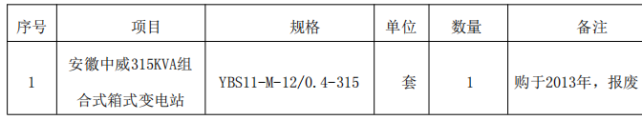

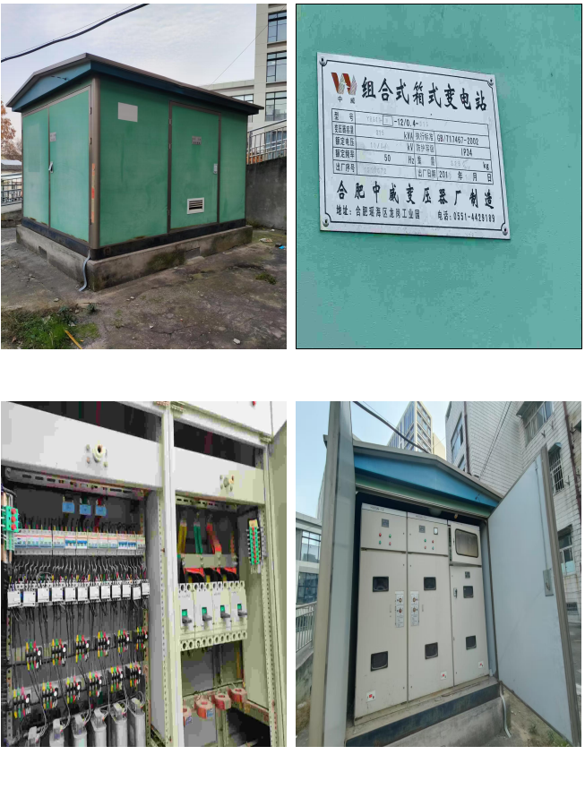

第四章 响应文件格式

合肥市第八人民医院4号楼旁315KVA组合式箱式变电站拆除拆除项目

响应文件

项目编号：

供应商： （单位盖章）
法定代表人或其委托代理人： （签字或签章）
年 月 日

目 录

1．报价函
2．法定代表人证明书或授权委托书
2.1法定代表人身份证明
2.2授权委托书
3．资格审查资料

1．报价函

报 价 函

序号 | 项目 | 报价金额（元）
1 | 合肥市第八人民医院4号楼旁315KVA组合式箱式变电站拆除拆除项目

供应商： （单位公章）
法定代表人（委托代理人）： （签字或签章）
地 址：
电 话：
日 期： 年 月

2．法定代表人证明书或授权委托书

2.1 法定代表人身份证明

供应商名称：
单位性质：
成立时间： 年 月 日
经营期限：
姓名： 性别： 年龄： 职务：
系 （供应商名称）的法定代表人。
特此证明。

供应商： （单位公章）

年 月 日

2.2 授权委托书

授权委托书（如有）

本人 （姓名）系 （供应商名称）的法定代表人，现委托 （姓名）作为我方代理人。代理人根据授权，以我方名义签署、澄清、递交、撤回、修改 （项目名称）响应文件，其法律后果由我方承担。
委托期限： 。
代理人无转委托权。
附：法定代表人及委托代理人身份证复印件

供应商： （单位公章）
法定代表人： （签字或签章）
身份证号码：
委托代理人： （签字）
身份证号码：
年 月 日

3.资格审查资料
3.1具有有效的营业执照；（提供营业执照）；
3.2具有有效的安全生产许可证；（提供相关证书）
3.3供应商认为需要提供的其他材料。

